
Széchenyi István Katolikus Technikum és Gimnázium
Szoftverfejlesztő és -tesztelő projektfeladat
„QUICKTOW AUTÓMENTŐK”
Készítették:
Vas Lőrinc,
Ficzere Noel Dominik

Ózd, 2026
Tartalomjegyzék:
- Bevezetés
- Felhasználói dokumentáció
  - Rendszerkövetelmény
    - Hardver
    - Szoftver
  - Webalkalmazás indítása
  - Webalkalmazás használata
    - Általános információk a webalkalmazásról
    - Főoldal leírása + képernyőképek
    - Aloldal1 leírása + képernyőkép
    - Aloldal2…
- Fejlesztői dokumentáció
  - Alkalmazott fejlesztői és csoportmunka eszközök
  - Adatbázis
  - Frontend
  - Backend
- Adatbázis
  - Modell leírása (adatmezők – típusok - leírásuk)
  - Táblák, kapcsolatok
  - E-K diagram
- Frontend
  - Alkalmazás frontend részének részletes leírása + képernyőfotók
- Backend
  - Alkalmazás backend részének részletes leírása + képernyőfotók
- Tesztelés
- Továbbfejlesztési lehetőségek
- Irodalomjegyzék
A QuickTow webalkalmazás egy modern platformot kínál az autómentő szolgáltatások digitalizálására. A rendszer lényege, hogy a felhasználók egyszerűen és gyorsan kezdeményezhetnek vontatási igényeket, miközben az autómentő szolgáltatók szélesebb ügyfélkört érhetnek el.
Automatikus vagy manuális helymeghatározás alapján az alkalmazás azonosítja a környéken elérhető és rendelkezésre álló autómentőket, akik közül a felhasználó választhat. Az autómentők értesítést kapnak a beérkező megrendelésekről, melyeket elfogadhatnak vagy elutasíthatnak. Elfogadás esetén a felhasználó nyomon követheti az autómentő állapotát illetve pozícióját.
A fizetés is online történik a vontatás elvégzése után. Emellett a felhasználónak lehetősége van értékelést hagyni a szolgáltatásra. Ezek az értékelések megtekinthetőek a vontatás kérelmezése közben, az autómentő kiválasztásakor, a könnyebb döntés érdekében.

GitHub: https://github.com/vlorinc06/QuickTow

4. Adatbázis
A QuickTow webalkalmazás adatbázisa az autómentő vállalkozók működését támogatja.
Az adatbázis fő célja, hogy összekapcsolja a felhasználókat, az autómentőket, a vontatási eseményeket, a járműveket,
valamint a fizetéseket és az értékeléseket. Az adatbázis relációs szerkezetű, MySQL / MariaDB rendszerben készült.
A főbb táblák:
- felhasznalo
- automento
- jarmu
- vontatasikeres
- fizetes
- ertekeles
A táblák között idegen kulcsok teremtik meg a kapcsolatot. A táblázatban részletesen minden kapcsolat, és oszlop header el van magyarázva, alatta pedig egy ERM rajz található.
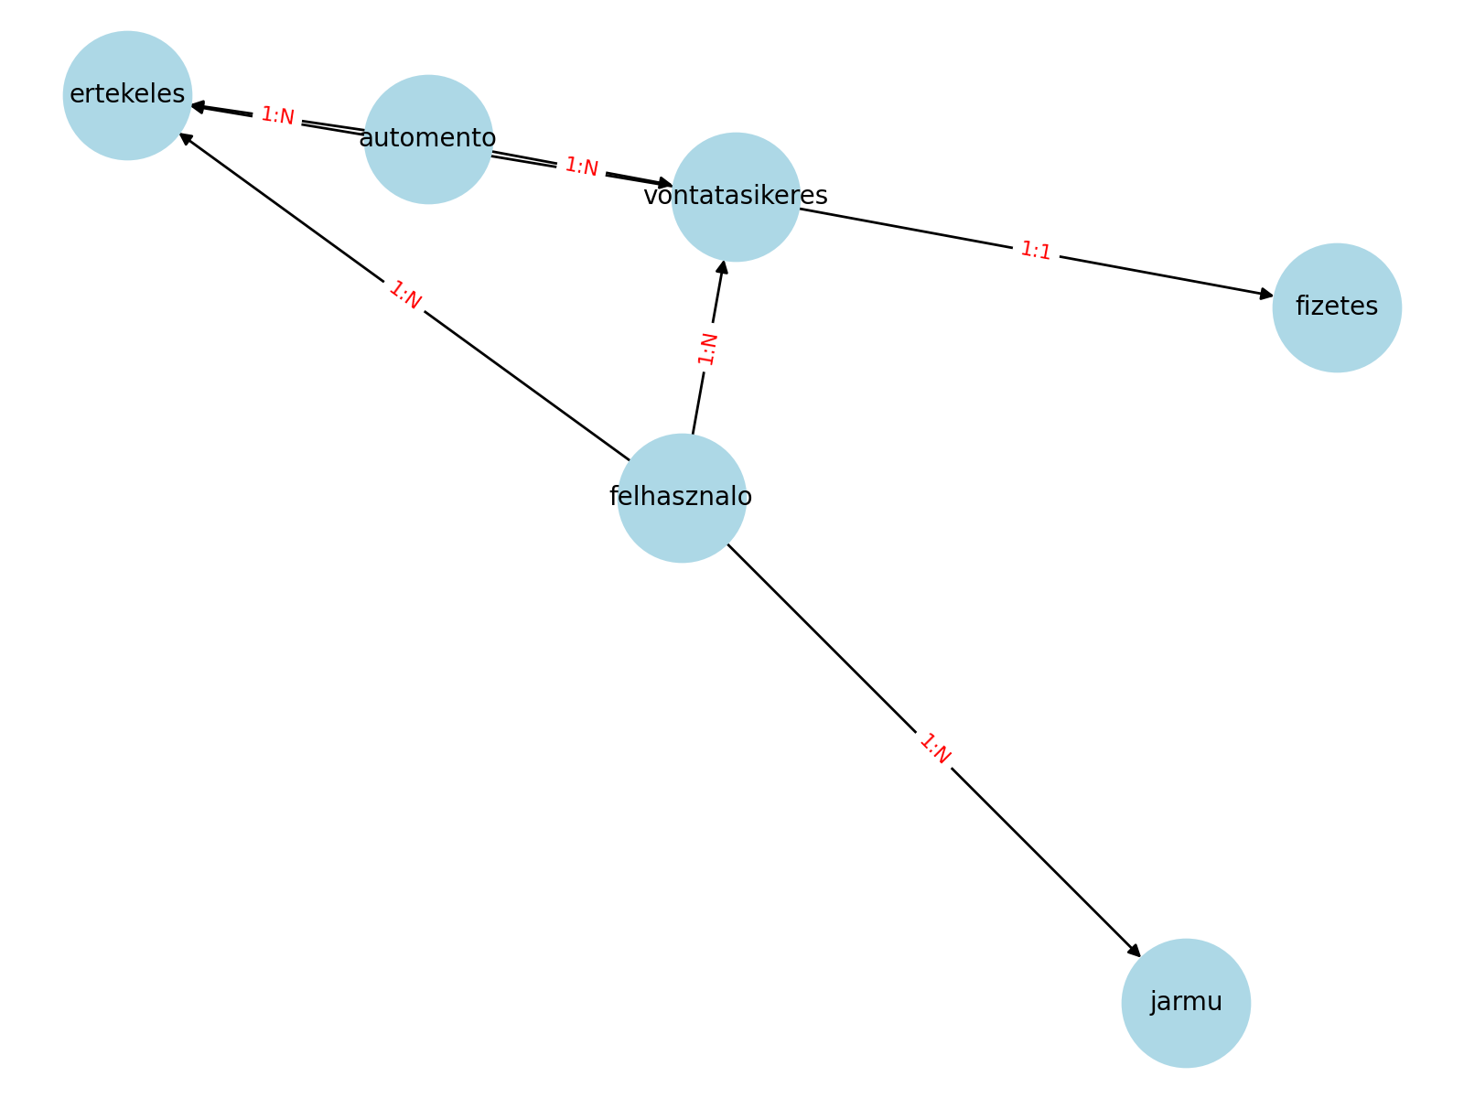

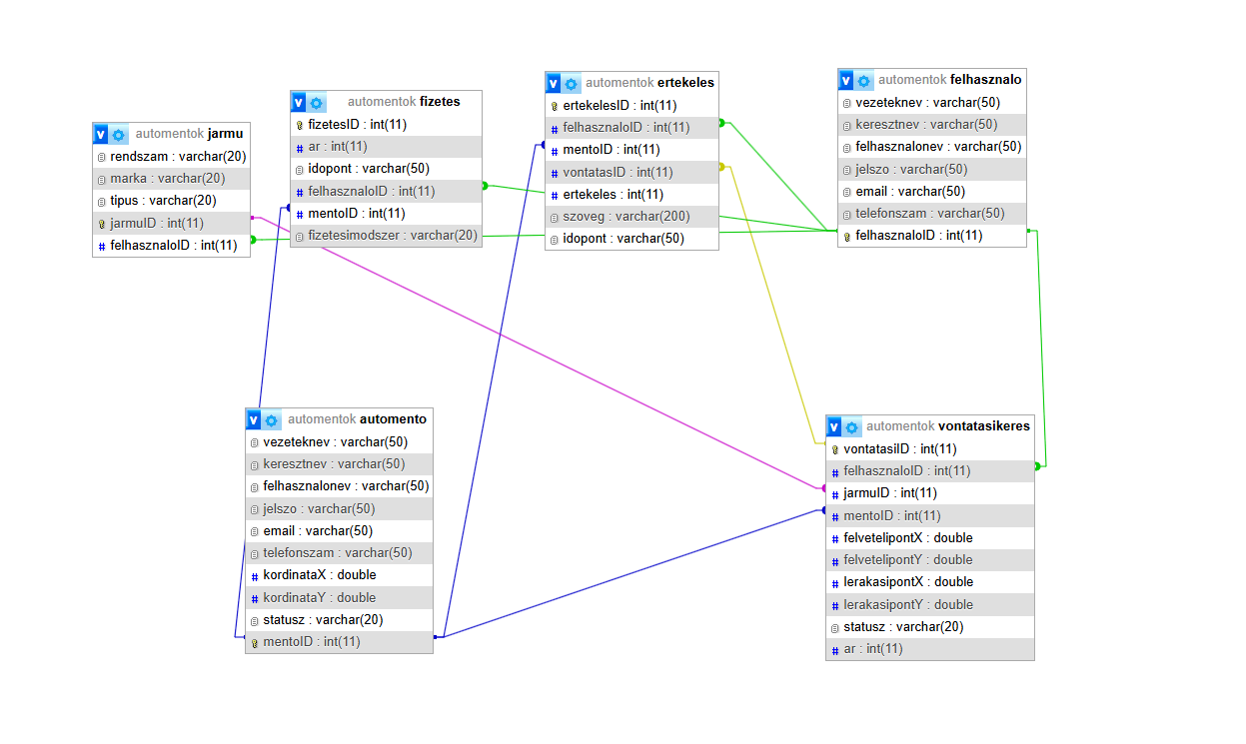

Adattáblák és mezők:
Járművek adattábla
rendszam | A jármű rendszáma
marka | A jármű márkája
tipus | Az autó típusa
jarmuID | Az autó elérésére használt ID  kapcsolatok:  - jarmu – vontatasikeres
felhasznaloID | Az autóval összecsatolt felhasználó ID-je

Felhasználó adattábla
vezeteknev | A felhasználó vezetékneve
keresztnev | A felhasználó keresztneve
felhasznalonev | A bejelentkezéshez használt név
jelszo | A bejelentkezéshez használt jelszó
email | A felhasználó e-mailje
telefonszam | A felhasználó telefonszáma
felhasznaloID | A felhasználó eléréséhez használt ID  kapcsolatok:  - felhasznalo – jarmu  - felhasznalo – fizetes  - felhasznalo – ertekeles  - felhasznalo vontatasikeres

Autómentő adattábla
vezeteknev | Az autómentő vezetékneve
keresztnev | Az autómentő keresztneve
felhasznalonev | A bejelentkezéshez használt név
jelszó | A bejelentkezéshez használt jelszó
email | Az autómentő email címe
telefonszam | Az autómentő telefonszáma
kordinataX | Az autómentő koordinátájának X értéke
kordinataY | Az autómentő koordinátájának Y értéke
statusz | Az autómentő jelenlegi státusza
mentoID | Az autómentő eléréséhez használt ID  kapcsolatok:  - automento – fizetes  - automento – ertekeles  - automento – vontatasikeres

Fizetés adattábla
fizetesID | A fizetés eléréséhez használt ID  kapcsolatok:  - nincs, a weboldalon elérhető.
ar | A vontatás ára
idopont | A fizetés időpontja
felhasznaloID | A felhasználó ID-je
mentoID | Az autómentő ID-je
fizetesimodszer | A fizetésnél használt módszer megnevezése

értékelés adattábla
ertekelesID | Az értékelés eléréséhez használt ID  kapcsolatok:  - nincs, a weboldalon elérhető.
felhasznaloID | Az értékelést író felhasználó ID-je
mentoID | A vontatást elvégző ID-je
vontatasID | A vontatás ID-je
ertekeles | Az értékelés számban
szoveg | Az értékelésnél hagyott leírás
idopont | Az értékelés időpontja

Vontatási kérés adattábla
vontatasiID | A vontatás eléréséhez használt ID  kapcsolatok:  - vontatasikeres - ertekeles
felhasznaloID | A vontatásban résztvevő felhaszn. ID-je
jarmuID | A vontatott jármű ID-je
mentoID | A vontató ID-je
felvetelipontX | A felvételipont koordináta X értéke
felvetelipontY | A felvételipont koordináta Y értéke
lerakasipontX | A lerakási pont koordináta X értéke
lerakasipontY | A lerakási pont koordináta Y értéke
statusz | A vontatás státusza
ar | A vontatás ára

